1. 关于本项目：
   1. 本项目是一个卖书网站，按照目前设想:

前台实现的功能模块有：购物车模块，登录模块，分享模块，收藏模块；

后台实现的功能模块有：查看订单，上架和下架图书

首页----好书推荐 读后感 好书分享

好书推荐-----马蜂窝旅游攻略

商城----当当 商品详情

购物车 结算 支付 我的订单

1. 首页：

http://www.mafengwo.cn/



图书logo 首页 电子书 好书分享 商城

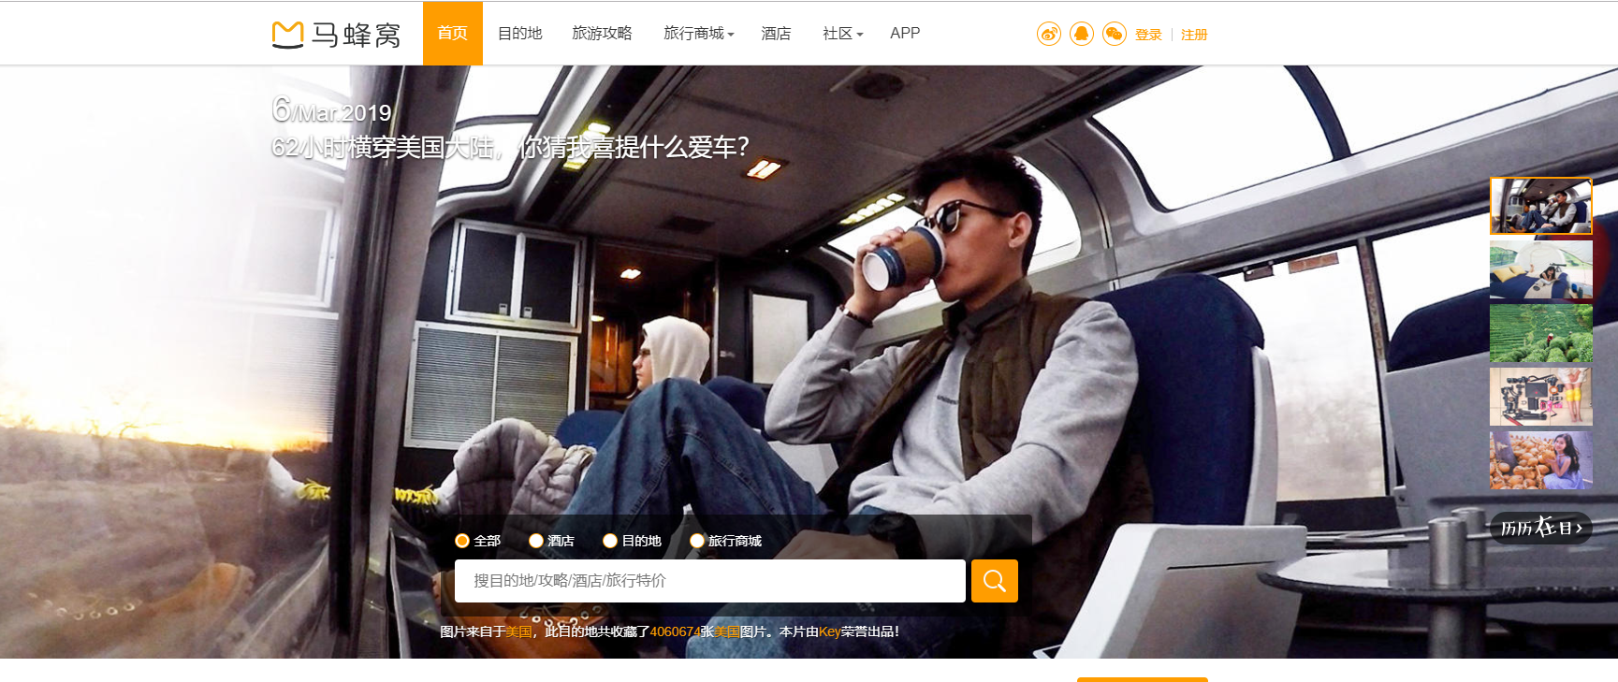



作家专栏

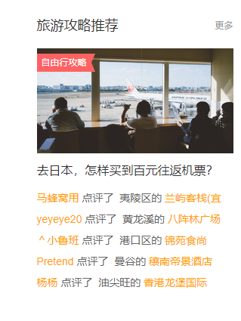

读后感推荐

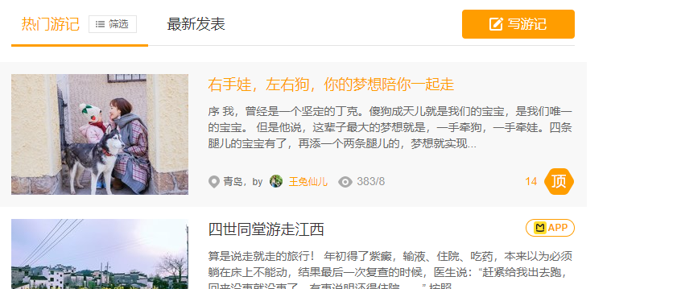

热门分享 最新发表

1. 电子书

<http://e.dangdang.com/index_page.html>

只提供下载电子书功能 ；

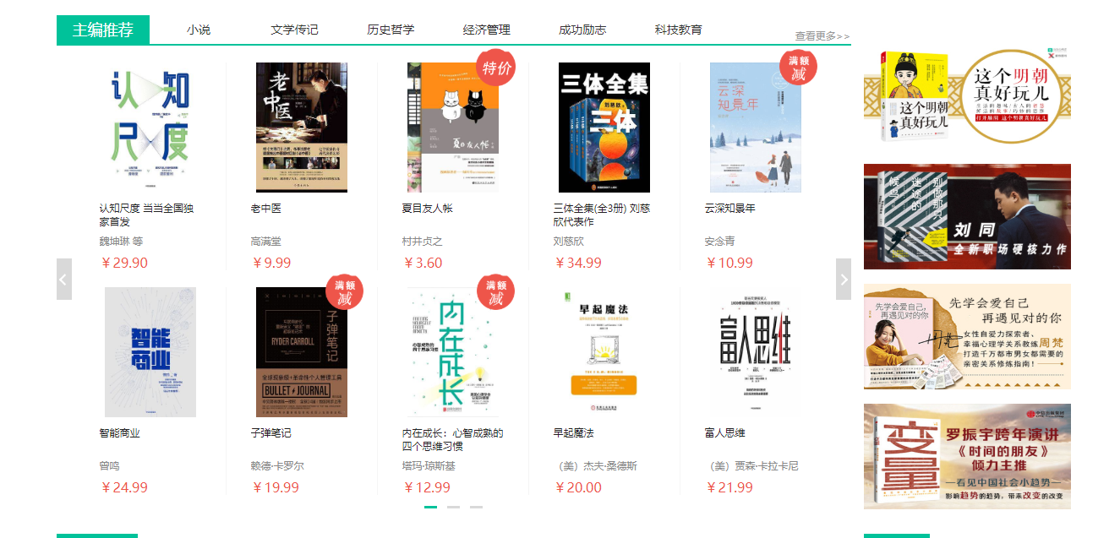

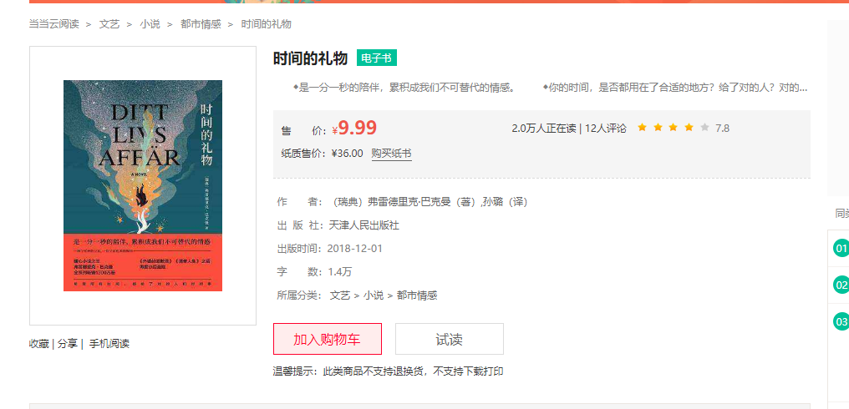

图书图片 图书介绍 目录 评论 下载电子书

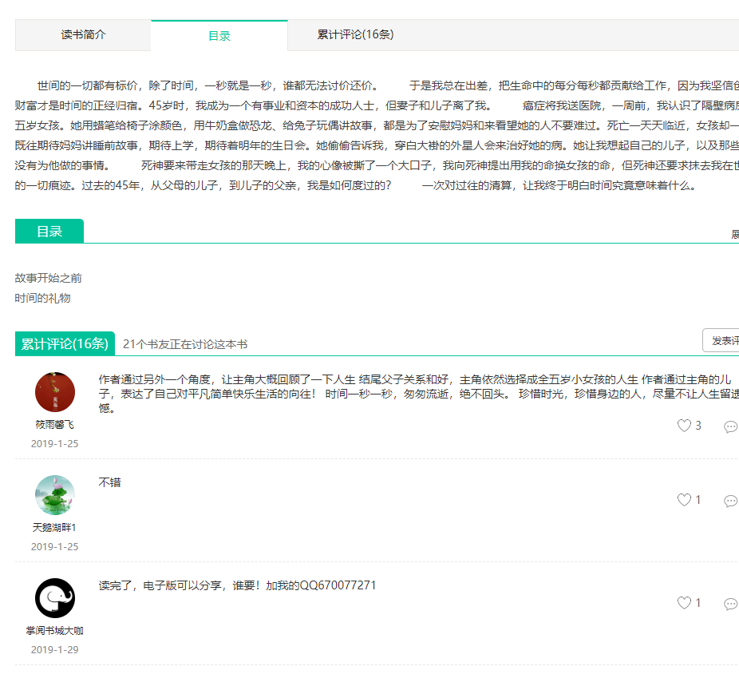

1. 好书分享

http://www.mafengwo.cn/gonglve/

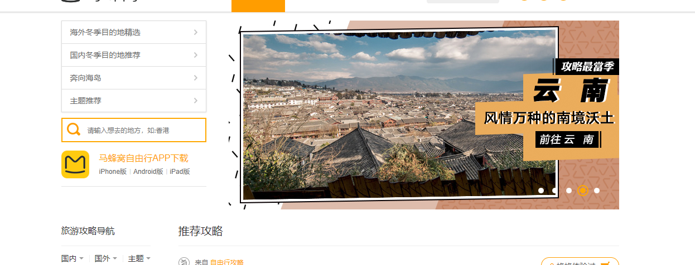

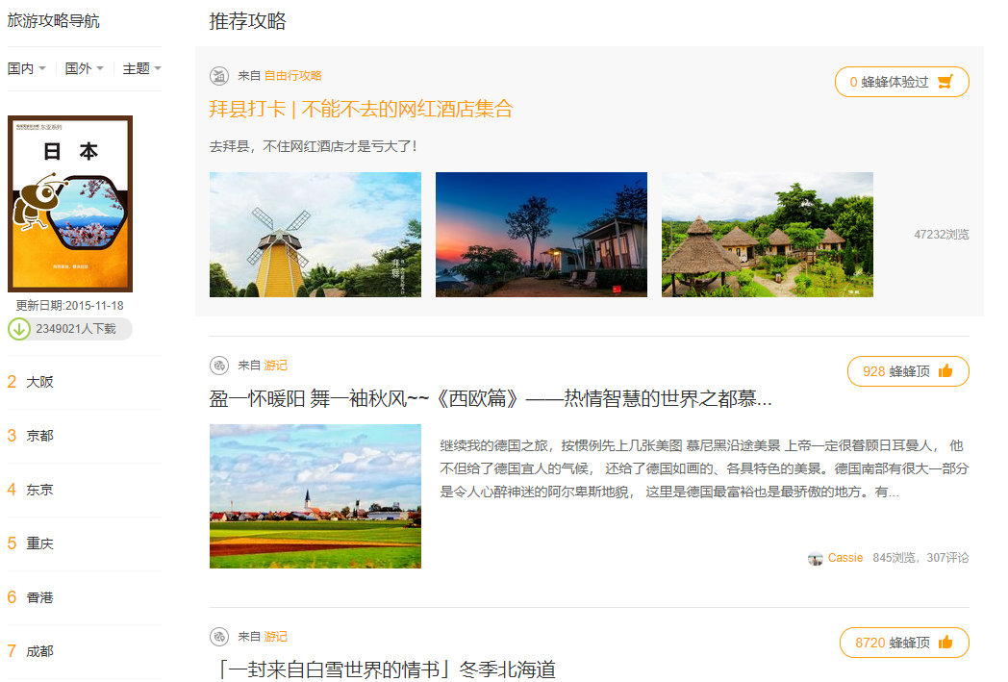

1. 商城

http://book.dangdang.com/

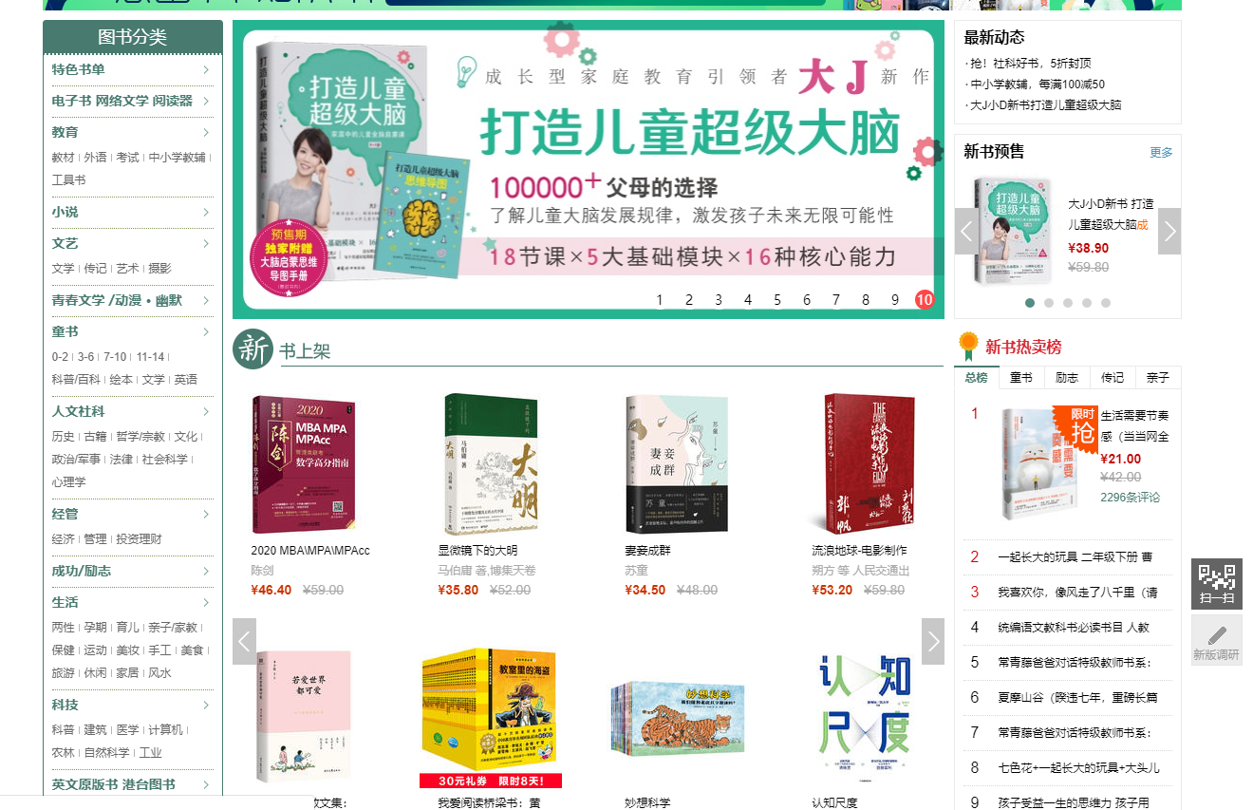

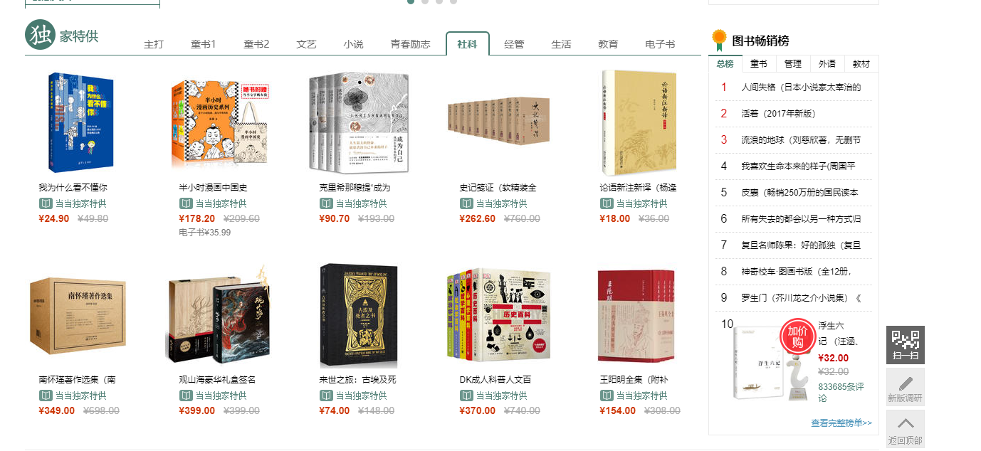

加入购物车：

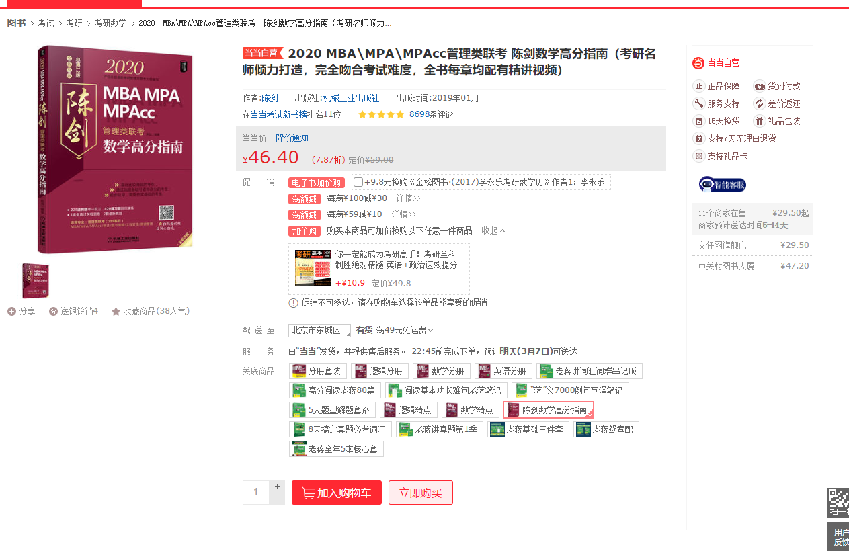

详情和评论：

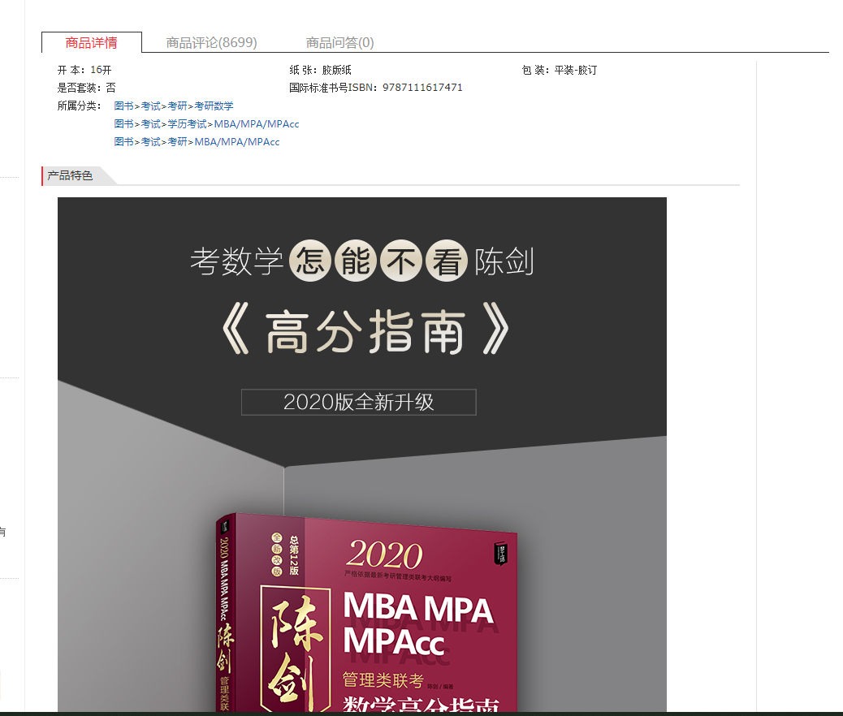

购物车：

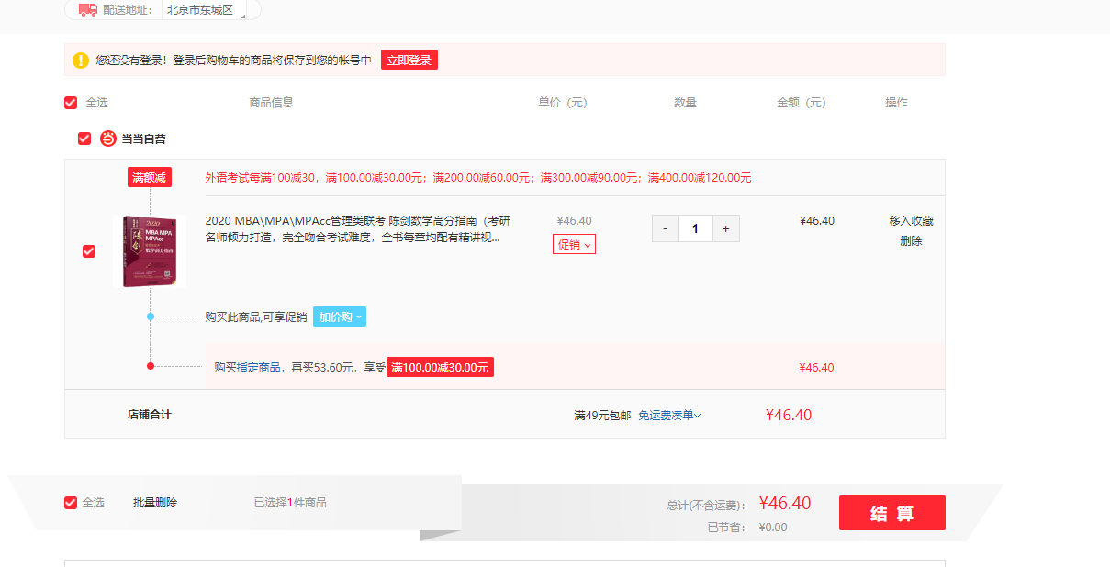

结算 收货地址：

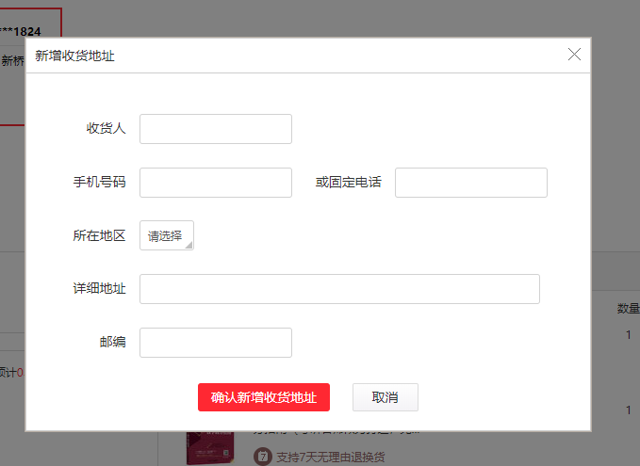

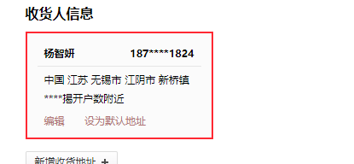

清单：

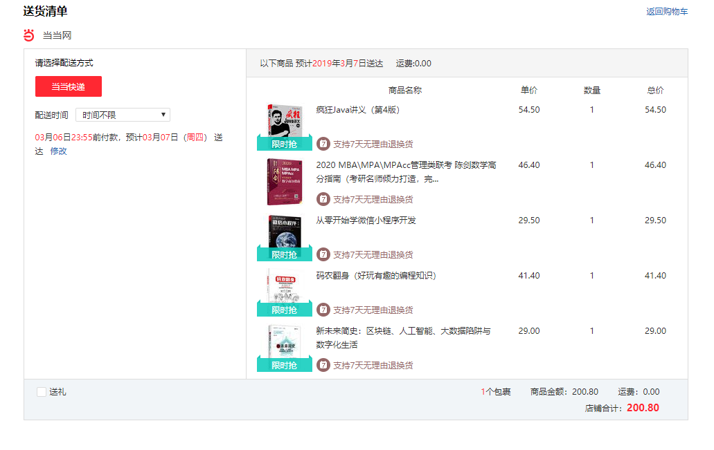

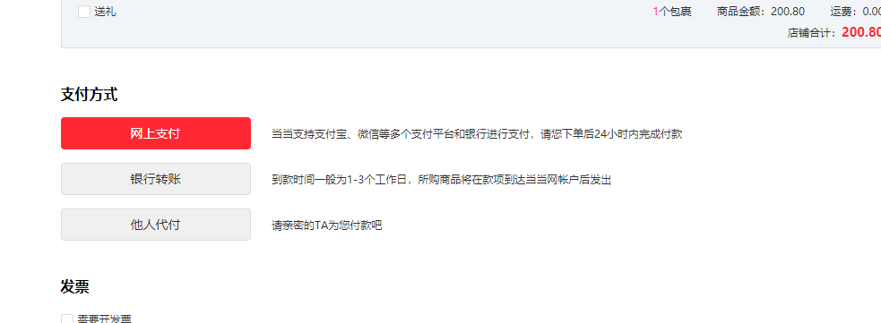

支付方式